BI Discoverer For OLAP Manual
`
- login ที่ http://your-server:port-number/discoverer/viewer ในที่นี้ใช้ http://esl07.kmitl.ac.th/discoverer/viewer หรือไม่ก็เริ่มที่ http://esl07.kmitl.ac.th

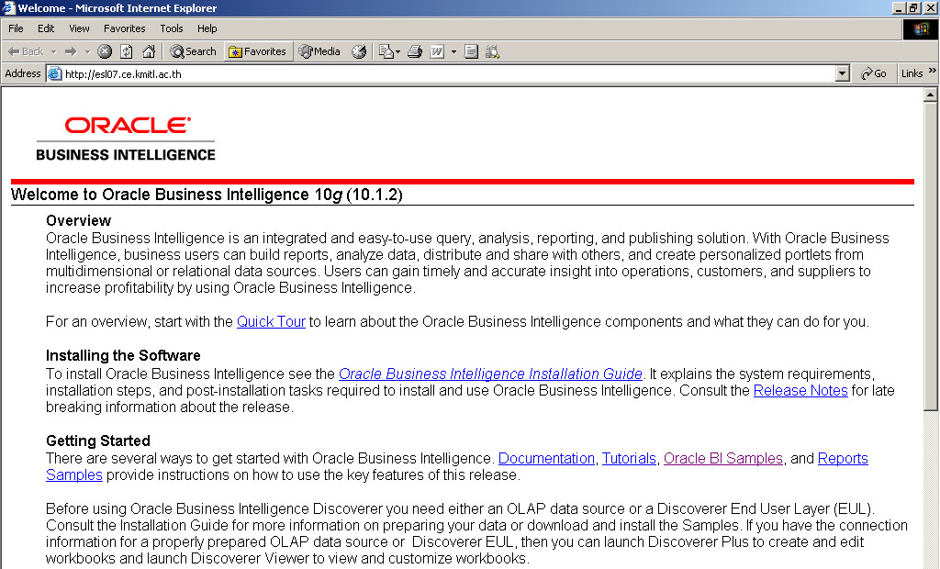

- เลื่อนมาที่ Discoverer Viewer

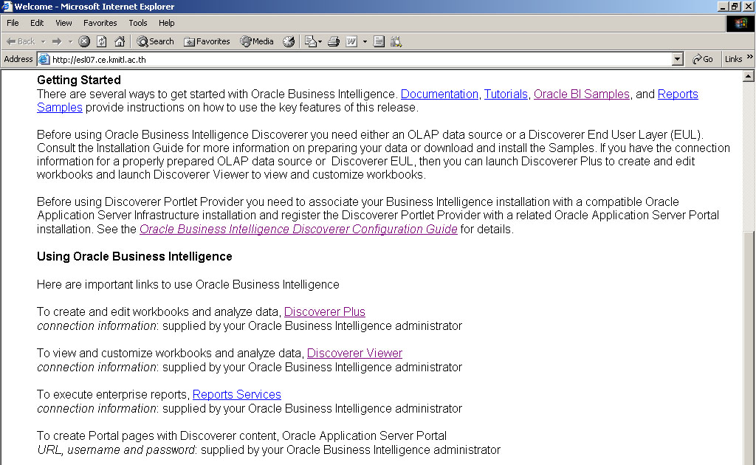
3.เลือก Discoverer for OLAP

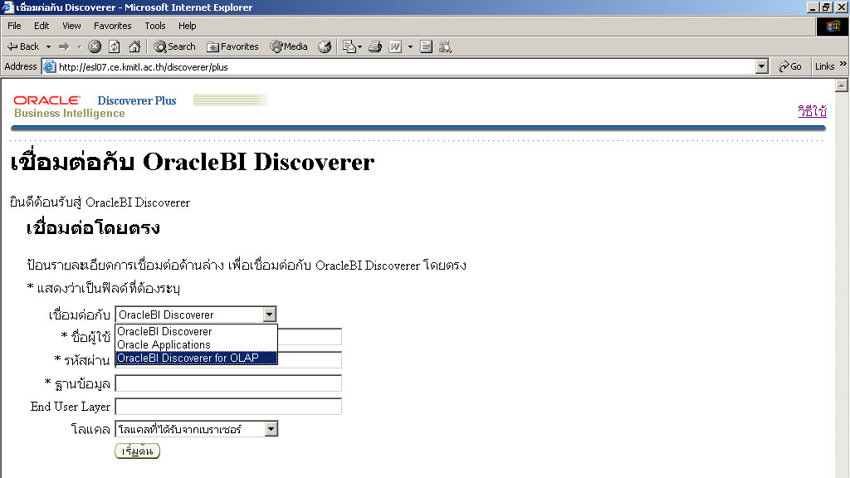

4. ใส่ข้อมูล จากการ Install Catalog
ชื่อผู้ใช้: d4osys
รหัสผ่าน: orcl
ฐานข้อมูล: ORCL กด “เริ่มต้น”

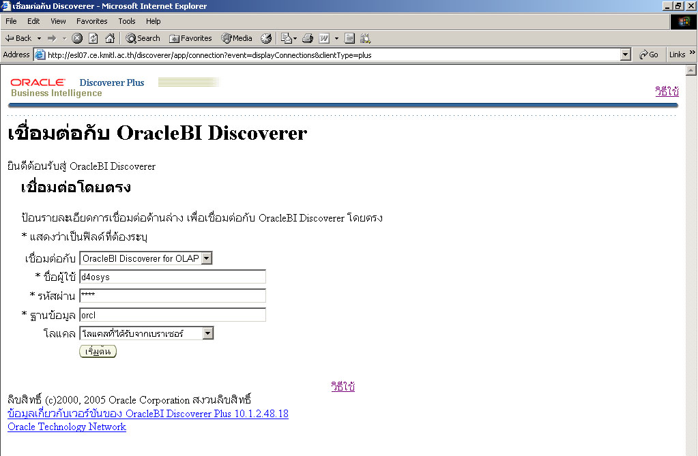
5.เข้าสู่หน้าต่าง Oracle BI Discoverer

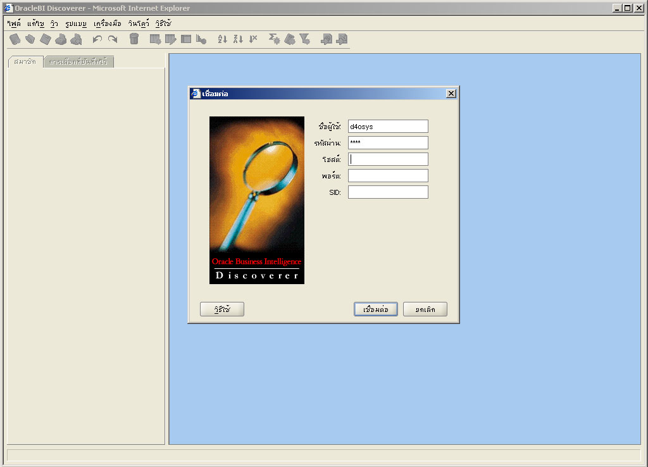

6.ที่หน้าต่าง เชื่อมต่อใส่ข้อมูลดังนี้
ชื่อผู้ใช้ : d4osys
รหัสผ่าน : orcl
โฮสต์ : localhost
พอร์ต : 1521 SID : orcl

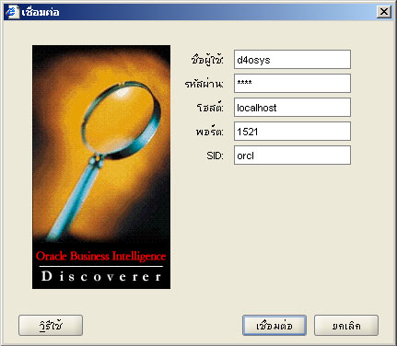

7.เลือกตามรูป

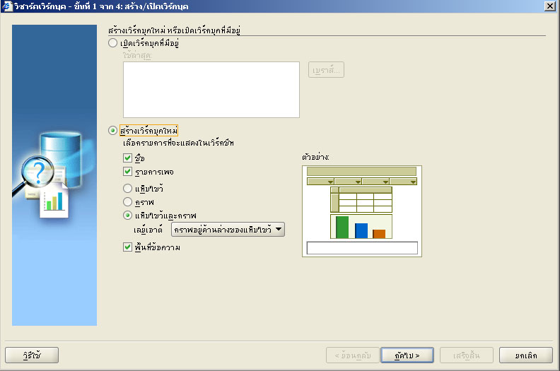

8.เลือก CUBE ที่ต้องการ

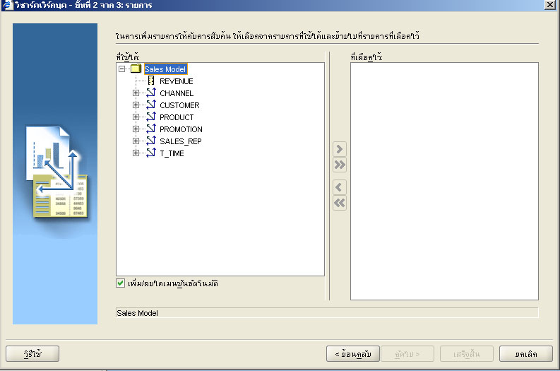

9.เลือกรูปแบบของกราฟ แล้วกดถัดไป

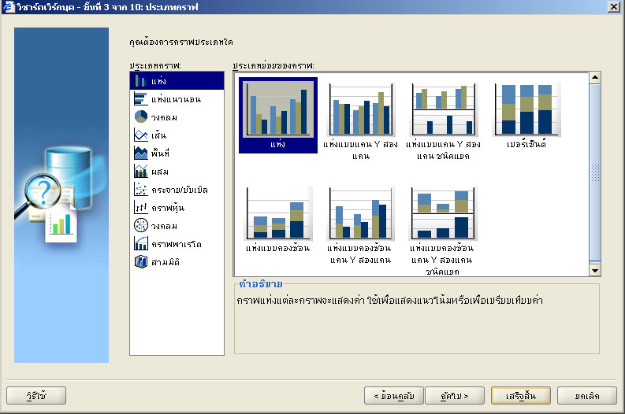

10. แสดงวิวโดยรวม ว่า มี Dimension ใดบ้าง

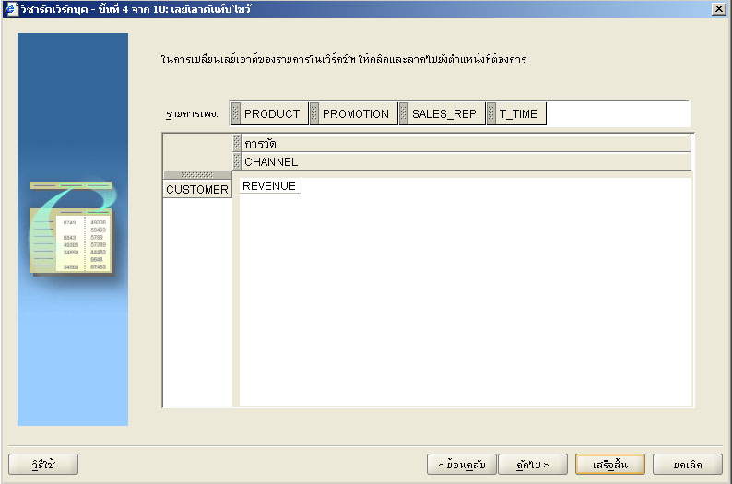

11. เลือกเลเวลต่างๆที่ต้องการทำ OLAP

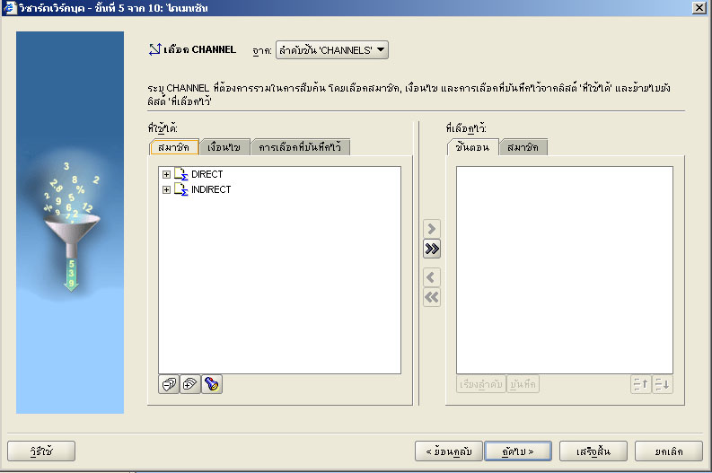

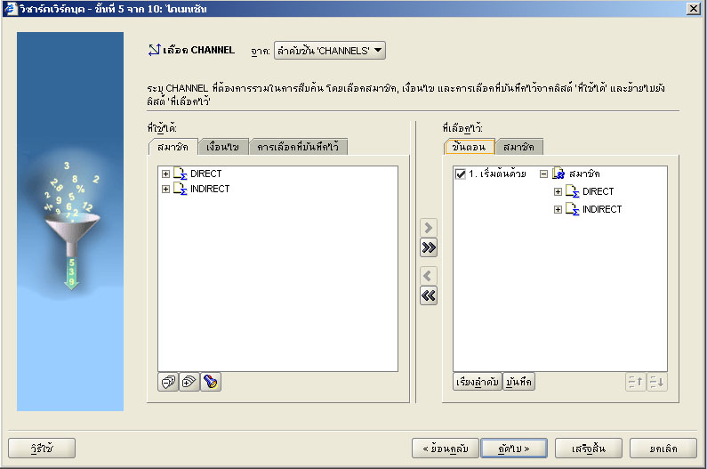

เลือกเลเวลของ Dimension (ต่อ)

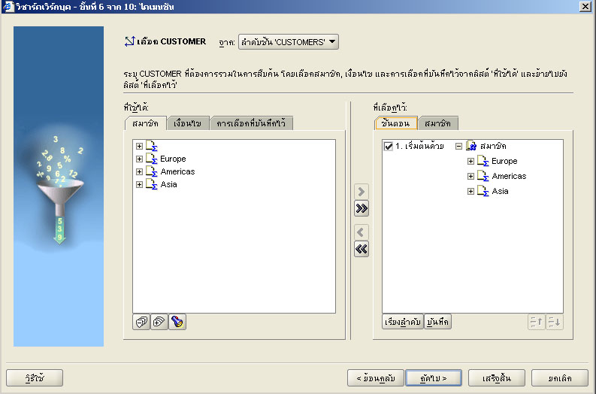

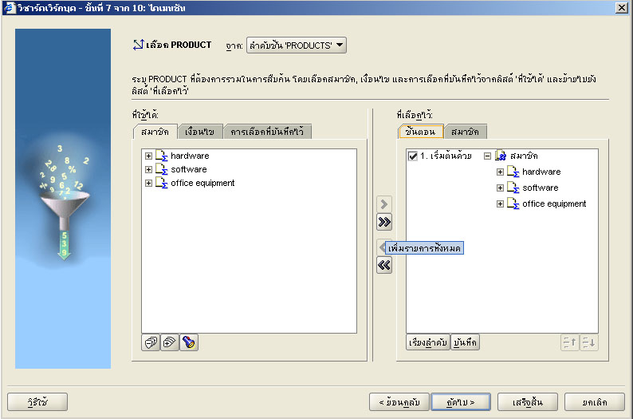

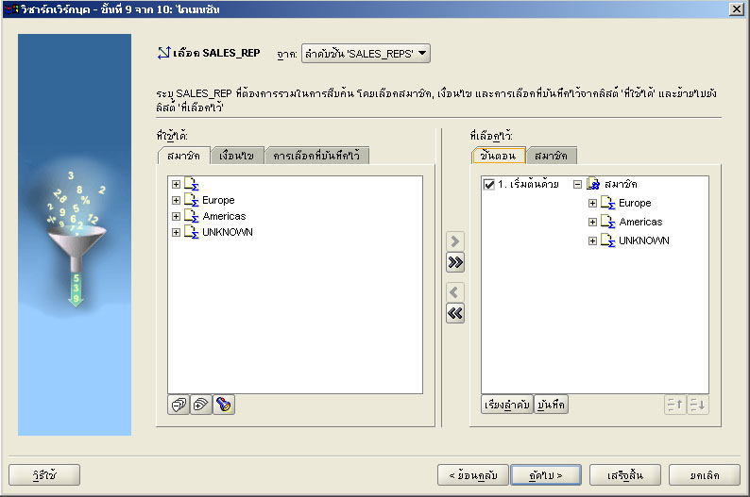

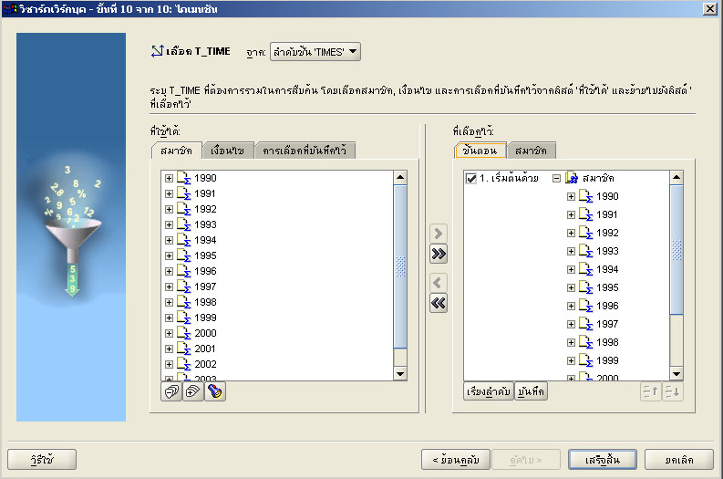

กด “เสร็จสิ้น”

12.จะได้ข้อมูล ในรูปของตาราง OLAP และ กราฟต่าง เพื่อทำ OLAP Operation

